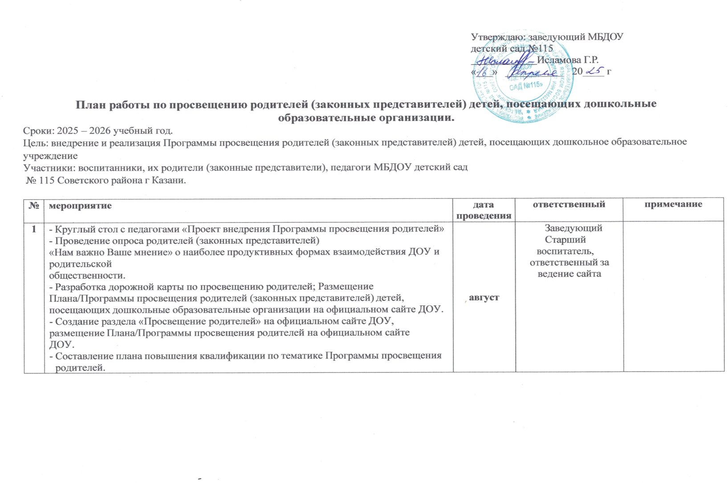
1 | - Создание интерактивного плаката «Программа  просвещения родителей» и размещение в информационных уголках для родителей;  - Родительские собрания «Организация ВОП в контексте ФОП ДО на 2025 – 2026 учебный год»;  - Организация и проведение круглых столов на тему:  «Реализация Программы просвещения родителей»  Встреча родителей «Совет отцов»- установление контактов | сентябрь | Заведующий  Старший воспитатель,  Педагог-психолог
2 | 1. Лекторий для родителей: «Родительская компетентность и ответственное родительство»  2. Родительский университет: Специфика и структура детско-родительских отношений:  -мотивы воспитания и родительства  -удовлетворение потребностей ребенка  Спортивные соревнования на день пап (Совет отцов) | октябрь | Заведующий  Старший воспитатель,  Педагог- психолог
3 | - Родительская конференция: Семейные ценности и традиции  Лекция- презентация: «Народная культура в семье. Игры нескольких поколений»  - Праздник «День мам» (Совет отцов) | ноябрь | Рабочая группа, старший  воспитатель
4 | 1.Родительское собрание: «Как сохранить здоровье ребенка; Значение режима для здоровья и развития ребенка.»  2.Семинар – практикум «Маршруты выходного дня» | декабрь | Заведующий  Старший воспитатель,  Педагог- психолог
5 | 1.Устный педагогический журнал:  «Во что поиграть с моим ребенком дома»  2.Совет отцов «Папа, мама, я – спортивная семья» (маршруты выходного дня) | январь | Заведующий  Старший воспитатель,  Педагог- психолог
6 | 1. Родительский лекторий: «Формирование активной гражданской позиции: Воспитание чувства долга и ответственности у мальчиков, популяризация идей здорового образа жизни, формирования положительного примера поведения взрослых»  2. Культурно-спортивное мероприятий: «Зарница» (Совет отцов) | февраль | Заведующий  Старший воспитатель,  Педагог- психолог
7 | - День открытых дверей: «Самоуправление. Правильное питание- залог здоровья»  - Совет отцов | март | Заведующий  Старший воспитатель,  Педагог- психолог
8 | 1.Проведение игр-приключений: «Безопасный турпоход»  2. Совет отцов: «Трудовое воспитание в семье» | апрель | Заведующий  Старший воспитатель,  Педагог- психолог
10 | 1.Подведение итогов за 2025 – 2026 учебный год  2. Видео встреча родителей двух детских садов по теме: «Патронирование осознанности родителей в воспитании детей», Совет отцов. | май | Заведующий, старший  воспитатель

